ARAŞTIRMA MAKALESİ

TÜRKİYE İLAÇ EKOSİSTEMİNİN GELİŞTİRİLMESİ İÇİN BÜTÜNLEŞİK FARMAKOEKONOMİK KARAR MODELİ
Öz
Türkiye’nin ilaç üretim kapasitesi, sağlık kazanımı ve araştırma başarısıyla birlikte değerlendirilmelidir. Bu çalışma, mevcut kapasiteyi incelemek ve yatırım kararlarını birbirine bağlayan, yeniden hesaplanabilir bir farmakoekonomik çerçeve geliştirmek amacıyla yapıldı. 22 Eylül 2026 tarihine kadar erişilen kamusal kaynaklardan betimsel göstergeler derlendi. Beş yıllık bütçe etkisi, yirmi yıllık maliyet–yararlılık analizi, aşamalı Ar-Ge değerlemesi ve sınırlı bütçeyle proje seçimi modellendi. Hesaplar, Türkiye’ye özgü ürün verilerinin yerine geçmeyen açık varsayımlara dayanıyordu; iki modelde 20.000’er olasılıksal çekiliş yapıldı. 2025’te yurt içinde imal edilen ilaçların kutu payı %92,8, değer payı %55,4’tü. Varsayımsal 100.000 kişilik biyobenzer programında %25 net fiyat farkı, beş yılda 1,68 milyar sabit 2025 TL iskonto edilmemiş tasarruf sağladı. Başabaş fiyat farkı %14,5 bulundu. İki yıllık gecikmeyle sonuç 0,62 milyar TL ek harcamaya dönüştü. Varsayımsal yenilikçi adayda kişi başına 0,673 ek kaliteye ayarlanmış yaşam yılı ve 330.596 TL ek maliyet hesaplandı; oran 491.323 TL/QALY oldu. Bu değer, Türkiye için ödeme eşiği veya belirli bir ürünün maliyet etkililik sonucu değildir. Ar-Ge örneğinde Faz I başlangıcından ruhsata başarı olasılığı %12,3; bağımsız on adaydan en az bir başarı olasılığı %73,0 bulundu. Sonuçlar, yatırım kararlarının fiyatın yanında uygun hasta sayısına, geliştirme süresine, teknik başarıya ve kritik girdi bağımlılığına duyarlı olduğunu gösteriyor. Önerilen çerçeve, ortak veri altyapısını ve araştırma kapasitesini aşamalı finansmanla birleştiriyor. Ulusal yatırım tutarları ve ürün öncelikleri ise gerçek ürün verileriyle doğrulama yapılmadan bu örneklerden çıkarılamaz.
Anahtar kelimeler: Farmakoekonomi, ilaç politikası, araştırma ve geliştirme, biyobenzer ilaçlar, sağlık teknolojisi değerlendirmesi

RESEARCH ARTICLE

AN INTEGRATED PHARMACOECONOMIC DECISION MODEL FOR DEVELOPING TÜRKIYE’S DOMESTIC PHARMACEUTICAL ECOSYSTEM
Abstract
Developing Türkiye’s domestic pharmaceutical ecosystem requires joint assessment of production capacity, health gains, research success and fiscal sustainability. This study describes existing capacity and develops a reproducible framework connecting investment decisions. Publicly accessible evidence available by 22 September 2026 informed descriptive indicators. Five-year budget impact analysis, a twenty-year cost–utility model, stage-gated research valuation and constrained portfolio selection were implemented. Numerical decision models used explicit illustrative assumptions rather than unavailable product-specific Turkish evidence; two models each included 20,000 probabilistic draws. In 2025, domestically manufactured medicines accounted for 92.8% of packs and 55.4% of market value. A hypothetical biosimilar programme serving 100,000 people generated undiscounted five-year savings of TRY 1.68 billion in constant 2025 prices at a 25% net price difference. The break-even price difference was 14.5%, while a two-year delay changed the result to TRY 0.62 billion in additional expenditure. A hypothetical innovative candidate generated 0.673 additional quality-adjusted life-years and TRY 330,596 in additional cost per person, corresponding to TRY 491,323 per QALY. This is neither a Turkish reimbursement threshold nor a product-specific cost-effectiveness estimate. In the research example, the probability of approval from phase I entry was 12.3%; ten independent candidates had a 73.0% probability of at least one approval. Results identify net prices, eligible population size, development time, technical success and critical input dependence as decision-relevant parameters. The proposed framework combines shared data infrastructure, milestone-based financing, analytical and clinical research capacity, and outcome-based evaluation. National investment amounts and product priorities require empirical validation before these illustrative findings can inform implementation.
Keywords: Pharmacoeconomics, pharmaceutical policy, research and development, biosimilars, health technology assessment

I. GİRİŞ
İlaç ekosistemi, hastaların tedavi gereksiniminden başlayıp araştırma, üretim, ruhsatlandırma, geri ödeme ve kullanım sonrası izlemeye uzanır. Bu aşamalar birbirine bağlıdır. Bir ülkede çok sayıda kutu üretilmesi, yeni tedavi geliştirme yeteneğini veya hastaların tedaviye zamanında eriştiğini tek başına göstermez. Kritik girdilerin kesintisiz sağlanması da ayrı bir sorudur.
Bu nedenle yatırım kararında hangi ilacın üretileceği kadar, hangi araştırmanın ve üretim aşamasının destekleneceği önemlidir. Amaç, sınırlı kaynakla en fazla toplumsal değeri sağlamaktır. Dünya Sağlık Örgütü de yerel üretimi kalite, teknoloji transferi ve erişimle birlikte ele alır (World Health Organization [WHO], 2021).
Türkiye’nin mevcut tedavilerin sürekliliğini koruması, biyoteknolojik üretimde yetkinlik kazanması ve yeni tedaviler geliştirebilen bir araştırma kapasitesi kurması gerekiyor. Bu hedefler farklı sürelerde sonuç verir. Kritik bir eşdeğer ürünün tedarik sorununu gidermekle ilk kez insanda denenecek bir molekül geliştirmek aynı ölçütlerle değerlendirilemez. İlkinde ürünün bulunabilirliği ve toplam tedavi maliyeti öne çıkar. İkincisinde bilimsel geçerlilik, geliştirme aşamalarının tamamlanması ve beklenen sağlık kazanımı önemlidir.
On İkinci Kalkınma Planı; klinik araştırma, hammadde, üretim ve kurumlar arası koordinasyona yer veriyor (Strateji ve Bütçe Başkanlığı [SBB], 2023). TÜBİTAK 1004 programının ortak araştırma altyapısı yaklaşımı ve TÜSEB’in yerlileşme çalışmaları da bu alandaki girişimler arasında bulunuyor (TÜBİTAK, t.y.; TÜSEB, 2025). Bu girişimlerin kullandığı kaynaklarla elde ettiği sonuçları birlikte izlemek gerekiyor. Merkez veya harcama sayısındaki artış, ortaya çıkan sağlık ve bilgi kazanımı bilinmeden yeterli bir başarı ölçüsü olamaz.
Bu çalışma, Türkiye’de gözlenebilen kapasite ve bağımlılık göstergelerinden hareket ediyor. Üretim ve araştırma yatırımlarında hangi parametrelerin belirleyici olduğunu, belirsizlik karşısında hangi kararların ertelenebileceğini ve araştırma kapasitesinin nasıl izlenebileceğini inceliyor. Önerilen çerçeve, ulusal göstergeler ile yatırım kararları arasında kurulması gereken veri bağlantısını açıklıyor; toplam pazar rakamlarından doğrudan tasarruf tahmini üretmiyor.

II. YÖNTEM

2.1. Tasarım ve veri kapsamı
Çalışma, kamuya açık ikincil kaynakların betimsel incelemesini karar modellemesiyle birleştiriyor. Sistematik derleme, nedensel politika değerlendirmesi veya Türkiye için doğrulanmış bir öngörü çalışması olarak tasarlanmadı.
Kaynaklar 22 Eylül 2026’da İEİS, TÜİK, SBB, TÜSEB, TÜBİTAK, TİTCK, WHO, EMA, WTO ve PubMed üzerinden tarandı. Türkiye ilaç sektörü, yerli üretim, biyobenzer, Ar-Ge, klinik başarı, bütçe etkisi, QALY ve bilgi değeri terimleri kullanıldı. Resmî ve kurumsal belgeler ile yöntemlerin özgün yayınları tercih edildi. Kaynakların sürümü, dönemi, birimi, sayfası ve kullanım amacı kaydedildi. Tamamlanmış yıl göstergeleri 2025’e, bazı kapasite göstergeleri 2024’e aitti; 2026 politika belgeleri ayrıca incelendi.
İEİS’in 2025 sektör raporundaki grafik etiketleri veri tablosuna aktarıldı. IQVIA tabanlı bu pazar göstergeleri, net kamu ödemesi olarak kullanılmadı (İlaç Endüstrisi İşverenler Sendikası [İEİS], 2026a). Üretim yeri dağılımı, firmanın sermaye kökenini veya teknolojinin kime ait olduğunu göstermiyor. Dış ticaretin gümrük kapsamı ile iç pazarın eczane ve hastane kapsamı da farklı olduğundan bu seriler birleştirilmedi.
Metinle grafik arasında tutarsızlık bulunan tutarlar dışlandı. Kullanılan paylar kaynak görselleri üzerinden kontrol edildi; bu kontrol, kaynak belgenin düzeltilmesi anlamına gelmiyor. Ayrıntılar teknik ekte verildi.
Gözlenen göstergeler ile bunlardan hesaplanan betimsel ölçüler, araştırmacının kurduğu senaryolardan ayrı tutuldu. Senaryolardaki hasta sayıları, fiyatlar, geçiş hızları, klinik etkiler, geliştirme maliyetleri ve altyapının başarıya katkısı Türkiye tahmini değildir. Pazar paylarından klinik etki veya QALY türetilmedi.
Hasta düzeyinde veri kullanılmadı ve bireylerle temas kurulmadı. Hasta veya kamu temsilcilerinin görüşleri de alınmadı. Ulusal önceliklendirme amacıyla uygulanacak bir çalışmada bu katılım ayrıca sağlanmalıdır.

2.2. Perspektif ve karar mimarisi
Farmakoekonomik model, kamu tarafından finanse edildiği varsayılan programın doğrudan maliyetlerini ve sağlık sonuçlarını ele alıyor. Bir ürünün geri ödenmesi ile ülke içinde üretilmesine yatırım yapılması farklı kararlardır. Uygun fiyatlı ithal bir biyobenzer de tasarruf sağlayabilir. Bu nedenle yerli üretim; mevcut tedarikin yanında rekabetçi ithalat, çoklu tedarik ve teknoloji lisanslama seçenekleriyle karşılaştırılmalıdır.
Buradaki örnek, yerli üretim programını biyobenzer kullanımının olağan artışıyla karşılaştırıyor. Bütün seçenekler arasında en iyi çözümü belirlediği ileri sürülmüyor.
Bütçe etkisi, beş yıllık iskonto edilmemiş nakit akışlarıyla hesaplandı; ek ekonomik değerlendirmede %3 reel iskonto kullanıldı. Yenilikçi ürün için temel süre yirmi yıl, duyarlılık analizindeki alternatifler on ve kırk yıldı. Ar-Ge nakit akışları yatırımcı açısından %10 reel iskonto ile değerlendirildi; %3 ve %15 oranları ayrıca denendi. Bunlar ulusal kılavuzun zorunlu tuttuğu oranlar değildir.
Model maliyetleri sabit 2025 TL ile ifade edildi. Gelecek yılların nominal bütçesini hesaplamak için ayrıca enflasyon ve döviz varsayımları gerekir. İhracat cirosu, istihdam geliri ve kamu tasarrufu tek bir fayda toplamında birleştirilmedi.
Şekil 1. İlaç ekosisteminde veri ve karar ilişkileri
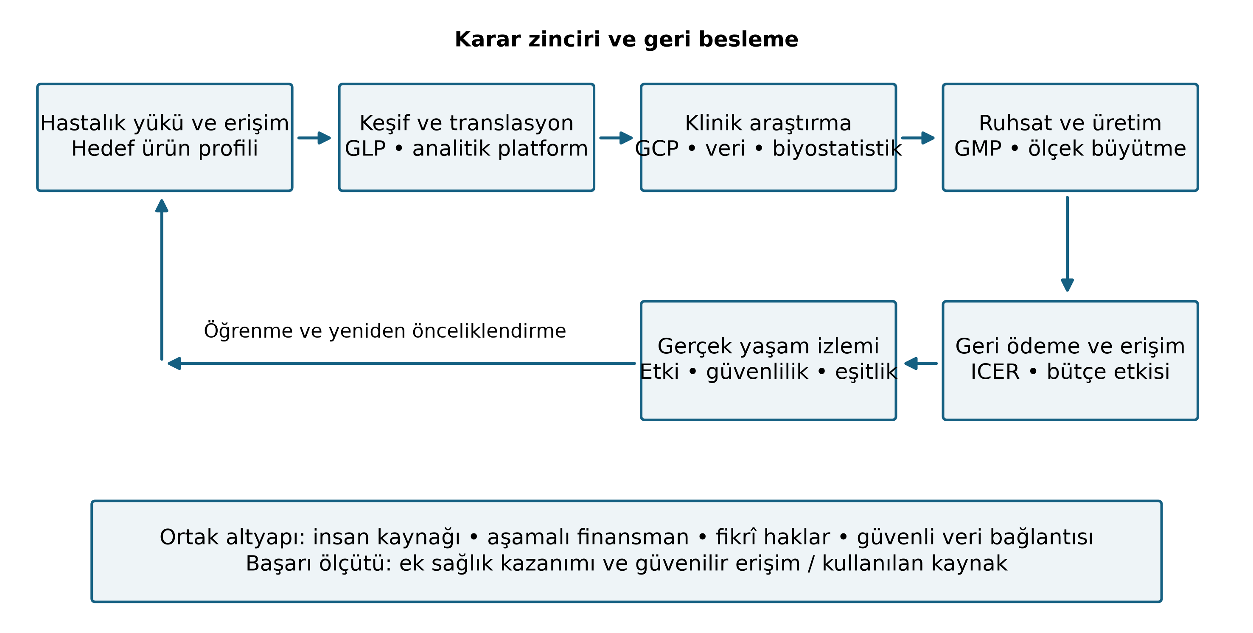
Kaynak: Bu çalışmada geliştirilen kavramsal çerçeve. GLP: iyi laboratuvar uygulamaları; GCP: iyi klinik uygulamalar; GMP: iyi imalat uygulamaları.

2.3. Bütçe etkisi ve üretim eşiği
Bütçe etkisini hesaplamak için hangi hastaların programa uygun olduğu ve hangi tedavilerin kullanılacağı açıkça tanımlanmalıdır (Sullivan vd., 2014). Örnekte beş yıl boyunca her yıl 100.000 uygun hasta bulunduğu, referans tedavinin yıllık net maliyetinin 100.000 TL olduğu varsayıldı. Olağan yaygınlaşma payları %10, %15, %20, %25 ve %30; program payları %10, %35, %60, %75 ve %80 olarak alındı. Programın ek kullanım payı, bu iki serinin farkıdır.
Aynı hasta izleyen yıllarda da tedavi alabilir. Bu nedenle yıllık hasta sayıları toplanarak tekil hasta sayısı bulunamaz. Etki ve güvenliliğin eşdeğer olduğu koşulda sağlık farkı sıfır alındı; yerli üretime kendiliğinden klinik üstünlük atfedilmedi.
Net fiyat farkı %25, ek hasta yılı başına yıllık izlem maliyeti 2.000 TL, başlangıç yatırımı 1,5 milyar TL ve yıllık sabit gider 0,1 milyar TL olarak tanımlandı. İzlem maliyeti, tedavi değiştirirken bir kez ödenen ücret değildir; her ek hasta yılı için oluşur.
Programın tamamını kamunun finanse ettiği kabul edildiği için başlangıç yatırımı bütçeye dahil edildi. Ürün fiyatının bu yatırımı ikinci kez karşılamadığı varsayıldı. Özel yatırımda da aynı tutarın kamu harcaması ve ürün fiyatı içinde iki kez sayılmaması gerekir.
$$ΔC = F_{0} + \sum_{t=1}^{5}{[N_{t}Δu_{t} (−Pd + m) + F_{t}]}$$
Burada ΔC ek maliyet, F₀ başlangıç harcaması, Nₜ uygun nüfus, Δuₜ programın ek kullanım payı, P net karşılaştırıcı fiyatı, d net fiyat farkı, m ek yıllık izlem gideri ve Fₜ yıllık sabit giderdir. Negatif ΔC tasarrufu gösterir. İskonto edilmemiş başabaş fiyat farkı aşağıdaki eşitlikle bulundu.
$$d^{*} = \frac{F_{0} + \sum_{t=1}^{5}{F_{t}}}{P\sum_{t=1}^{5}{N_{t}Δu_{t}}} + \frac{m}{P}$$
Net fiyat farkının %15–35 arasında olması, yatırım tutarının artması, geçişin yarıya düşmesi ve bir–iki yıllık gecikme ayrı ayrı incelendi. Olasılıksal analizde fiyat farkı %10–40, geçiş ölçeği 0,5–1,2 ve başlangıç gideri 0,75–3 milyar TL aralığında değiştirildi.
Fiyat farkı ile geçiş ölçeği kopula yöntemiyle ilişkilendirildi. Bu yöntem, iki girdinin birlikte değişmesini temsil eder; kullanılan standart normal gizli değişkenler arasındaki korelasyon 0,35’tir. Amaç, yüksek hacmin fiyat pazarlığını güçlendirebileceği varsayımını sınamaktır. Bu ilişki gözlenmiş veriden tahmin edilmedi. Dağılımların tamamı teknik ekte bulunuyor.

2.4. Yenilikçi ürün için maliyet–yararlılık modeli
Maliyet–yararlılık analizi, sağlık sonuçlarını kaliteye ayarlanmış yaşam yılıyla (QALY) ifade eder. Örnek ilerleyici hastalık için stabil, ilerlemiş ve ölüm olmak üzere üç durum tanımlandı. Başlangıçta herkes stabil durumdadır. Ölümden diğer durumlara dönüş yoktur.
Geçiş yapısı ve yarım döngü düzeltmesi açıkça tanımlandı (Siebert vd., 2012). Geçiş olasılıkları, sürekli zaman üreteç matrisinden hesaplandı. Böylece yıllık ve üç aylık hesap adımlarında aynı hastalık hızları kullanıldı.
Yıllık ilerleme hızı 0,18, stabil durumdan ölüm hızı 0,03 ve ilerlemiş durumdan ölüm hızı 0,25 alındı. Yenilikçi adayın yalnız ilerleme hızını 0,72 ile çarptığı varsayıldı. Stabil ve ilerlemiş durumların fayda ağırlıkları sırasıyla 0,80 ve 0,50’ydi. Standart ilacın stabil durumdaki yıllık fiyatı 90.000 TL, aday ilacınki 140.000 TL olarak belirlendi. İlaç dışı stabil bakım 20.000, ilerlemiş durum bakımı 140.000 TL/yıl kabul edildi.
Hastalık ilerlediğinde araştırılan ilaçlar kesildi. Yaşa özgü ölüm, tedavi değiştirme, advers olay ve tedaviye uyum gibi gerçek bir hastalıkta gerekli olabilecek süreçler bu öğretici modelde yer almadı.
$$ICER = \frac{ΔC}{ΔQ} ; NPF(λ) = λΔQ − ΔC$$
λ, bir QALY için denenen parasal değeri; NPF, net parasal sağlık faydasını gösterir. Sonuçlar 0–2 milyon TL/QALY aralığında incelendi. Bu aralık, Türkiye için resmî veya ampirik bir ödeme eşiği önerisi değildir. Eşik araştırılırken kişi başına millî gelirin sabit bir katını kullanmak yerine, aynı sağlık bütçesiyle sunulabilecek diğer hizmetlerden vazgeçmenin maliyeti dikkate alınmalıdır (Claxton vd., 2015; Woods vd., 2016).
Olasılıksal analizde iki tedavi kolu aynı temel hız, bakım maliyeti ve fayda çekilişlerini paylaştı. Böylece ortak girdiler birlikte değişti. Etki oranı için kullanılan lognormal dağılım, adayın klinik yarar sağlamadığı veya daha kötü sonuç verdiği çekilişlere de izin verdi.
Karar belirsizliği, maliyet etkililik kabul edilebilirlik eğrisi ve tam bilginin beklenen değeriyle (EVPI) incelendi. EVPI, belirsizliğin tamamen giderilmesiyle elde edilebilecek kazancın üst sınırını gösterir. Araştırmaya ayrılacak bütçeyi veya gerekli örneklem büyüklüğünü doğrudan vermez (Fenwick vd., 2020).
İki olasılıksal modelde de 20.000 çekiliş ve 20260922 rastgele sayı tohumu kullanıldı. %2,5–97,5 aralıkları seçilen dağılımlara bağlı belirsizlik aralıklarıdır; ulusal gözlemlerden hesaplanmış güven aralıkları değildir (Briggs vd., 2012).

2.5. Ar-Ge ve portföy kararı
Ar-Ge modeli, Faz I’e giren bir adayla başlıyor. Faz I, II, III ve ruhsat aşamalarındaki koşullu başarı olasılıkları sırasıyla %65, %35, %60 ve %90 alındı. Bunlar uluslararası literatürdeki geliştirme riskini örneklemek için seçilmiş senaryo girdileridir. Wong vd. (2019) çalışmasının toplam başarı oranı veya Türkiye’ye özgü aşama tahminleri olarak kullanılmadı.
Her aşamanın maliyeti, adayın o aşamaya ulaşma olasılığıyla ağırlıklandırıldı. Keşif ve preklinik maliyetleri modelin başlangıç kapsamı dışında tutuldu.
$$rNPV = −\sum_{k=1}^{4}{\frac{q_{k}C_{k}}{{(1+r)}^{t_{k}}}} + p\sum_{t=9}^{18}{\frac{{CF}_{t}}{{(1+r)}^{t}}}$$
qₖ aşamaya ulaşma olasılığını, Cₖ aşama maliyetini, tₖ ödeme zamanını, p ruhsata ulaşma olasılığını ve CFₜ başarı halinde net nakit akımını gösterir. Aşama maliyetleri 0,15; 0,45; 1,20 ve 0,15 milyar TL, başlangıç yılları 0, 2, 5 ve 8 olarak alındı. Başarı halinde 9–18. yıllarda her yıl 4 milyar TL net nakit akımı varsayıldı. Bu tutar, üretim, pazarlama, vergi ve diğer işletme giderleri çıkarıldıktan sonra kalan örnek nakittir; satış geliri değildir.
Değerlendirmede başabaş nakit akımı ve gecikmenin etkisi öne çıkarıldı. Geliştirme maliyetleri kullanılan kaynağa ve hesaplama yaklaşımına duyarlıdır (Wouters vd., 2020). Bu nedenle uluslararası dolar tutarları kurla çarpılarak yerli yatırım maliyetine dönüştürülmedi.
Portföy analizinde beş örnek proje ve bir ortak platform için 64 seçim bileşiminin tamamı değerlendirildi. Her projenin taahhüt edilen yatırım maliyeti, başarı olasılığı, başarılı olduğunda doğuracağı ek sağlık maliyeti ve toplam QALY’si ayrı girildi. Projelerin hedef hasta gruplarının örtüşmediği kabul edildi.
Ortak platformun üç araştırma projesinde başarı olasılığını göreli %10 artırdığı ve yenilikçi iki aday için gerekli olduğu varsayıldı. Platforma doğrudan sağlık faydası atanmadı; maliyeti yalnız bir kez sayıldı. Bu ilişkiler, gerçek verilerle doğrulanmış etkiler değil, modelde sınanan yapısal varsayımlardır.
$$max \sum_{i=1}^{5}{x_{i}[p_{i}(z)(λQ_{i}−ΔC_{i})−I_{i}]} − zI_{P} ; \sum_{i=1}^{5}{x_{i}I_{i}}+zI_{P} ≤ B$$
xᵢ proje seçimini, z platform kararını, B kaynak sınırını gösterir. Yatırım tutarları baştan taahhüt edilen maliyetlerdir. Bunlar, nakit akışı modelindeki gerçekleşme olasılığıyla ağırlıklandırılmış maliyetlerden farklıdır.
Kamu açısından seçim, beklenen net sağlık değerine dayandırıldı. Eşik, başarı olasılığı, sağlık kazanımı ve tedavi maliyetleri değiştirilerek seçimin ne ölçüde değiştiği incelendi. Raporlama CHEERS 2022 çerçevesiyle eşleştirildi. Bu kontrol, modelin gerçek koşullarda geçerli olduğunu tek başına göstermez (Husereau vd., 2022).

III. BULGULAR

3.1. Mevcut kapasite ve ölçüm boşlukları
2025’te imal ürünlerin kutu payı %92,8, değer payı %55,4’tü. İlaç pazarı 430,8 milyar TL ve 2,65 milyar kutu olarak raporlandı. Kayıtlı Ar-Ge merkezi sayısı 40, bu merkezlerde çalışan sayısı yaklaşık 2.640, ilaç üretim tesisi sayısı 111 ve hammadde tesisi sayısı 15’ti. İncelenen raporda istihdama ilişkin en güncel değer, 2024 için 50.205 kişiydi (İEİS, 2026a).
Türkiye’de tüm sektörlerin toplam Ar-Ge harcamasının GSYH’ye oranı 2024’te %1,46’ydı (Türkiye İstatistik Kurumu [TÜİK], 2025). Bu ulusal oran, ilaç sektörünün Ar-Ge yoğunluğunu göstermiyor.
Şekil 2. Gözlenen üretim yeri payları ve dış ticaret
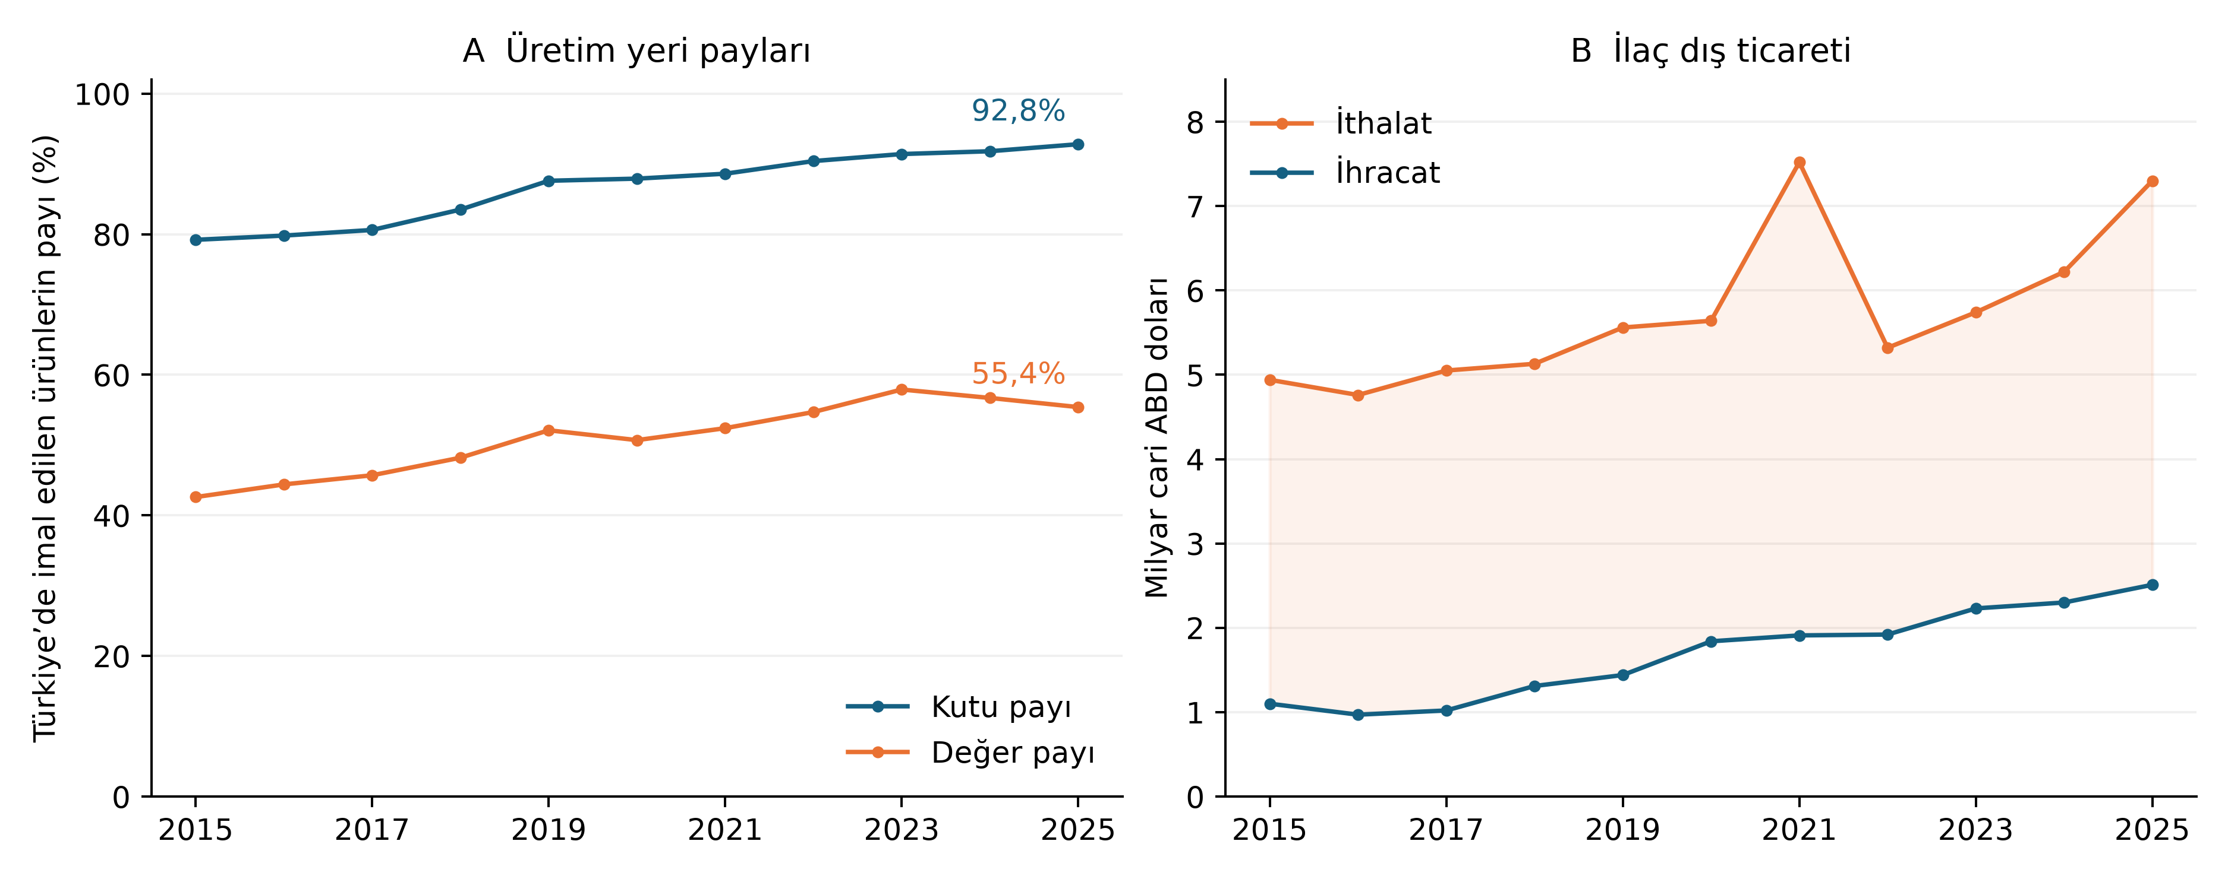
Kaynak: İEİS (2026a), grafik 10, 11, 41 ve 42. Yayımlanmış yuvarlatılmış değerler yeniden çizilmiştir. İmal tanımı üretim yerini belirtir; teknoloji mülkiyetini göstermez.
Kutu ve değer payları arasındaki fark 37,4 yüzde puandı. Paylar üzerinden hesaplandığında, ithal ürünlerin ortalama kutu değeri imal ürünlerin yaklaşık 10,38 katına ulaşıyordu. Ancak doz, molekül, endikasyon ve ambalaj büyüklüğü eşitlenmediği için bu fark üretkenlik veya aşırı fiyatlama kanıtı olarak yorumlanamaz.
Yuvarlatılmış dış ticaret serisinde 2025 açığı yaklaşık 4,79 milyar ABD dolarıydı. Bu göstergeler yatırım yapılacak molekülleri belirlemeye yetmiyor; karar için ürün düzeyinde veriye neden ihtiyaç duyulduğunu gösteriyor.
Biyoteknolojik pazar 88,1 milyar TL olarak raporlandı. Biyobenzerlerin bu pazardaki değer payı %9,3, kutu payı %35,5 ve imal biyobenzer marka sayısı 11’di (İEİS, 2026b). Bu payların paydası tüm biyoteknolojik pazardır. Patent süresi dolmuş ve ruhsatlı alternatifi bulunan ürünlerde biyobenzer kullanımını ayrıca incelemek gerekir. Ürünlerin patent durumu, karşılaştırılabilirlik koşulları, net ödemesi, uygun hasta sayısı ve üretim aşaması bilinmeden bu pazar paylarından tasarruf yüzdesi hesaplanamaz.
Tablo 1. Gözlenen göstergeler ve karar için eksik karşılıkları
Gözlenen gösterge | Gösterdiği boyut | Ürün kararı için ek veri
İmal kutu/değer payı | Üretim yeri ve ürün bileşimi | Doz/endikasyon uyumu; net fiyat; yerli girdi
Ar-Ge merkezi ve personel | Kayıtlı kapasite | Aday sicili, aşama geçişi, tam maliyet
Biyobenzer toplam pazar payı | Pazar bileşimi | Patent ve ruhsatla erişilebilir alt pazar
Hammadde tesis sayısı | Tesis kapasitesi varlığı | Molekül bazında bağımlılık, alternatif kaynak
İlaç dış ticaret tutarı | Gümrükte değer akışı | İthal ara girdi ve net döviz etkisi
Kaynak: Çalışmanın veri gereksinimi değerlendirmesi; gözlenen kaynaklar İEİS (2026a, 2026b).

3.2. Bütçe etkisi ve uygulama gecikmesi
Temel senaryoda 160.000 ek biyobenzer hasta yılı hesaplandı. Brüt ilaç maliyeti farkı 4,00 milyar TL’ydi. Buna karşılık ek izlem 0,32 milyar TL, başlangıç yatırımı ve beş yıllık sabit giderler toplamı 2,00 milyar TL tuttu. Net tasarruf, iskonto edilmemiş hesapta 1,68 milyar TL; %3 iskonto ile bugünkü değerde 1,33 milyar TL oldu.
Birikimli bütçe etkisi dördüncü uygulama yılının sonunda tasarrufa dönüştü. Bu sonuç, ilk yıllarda gerekli finansmanın ayrıca planlanması gerektiğini gösteriyor.
Şekil 3. Varsayımsal biyobenzer programının bütçe etkisi
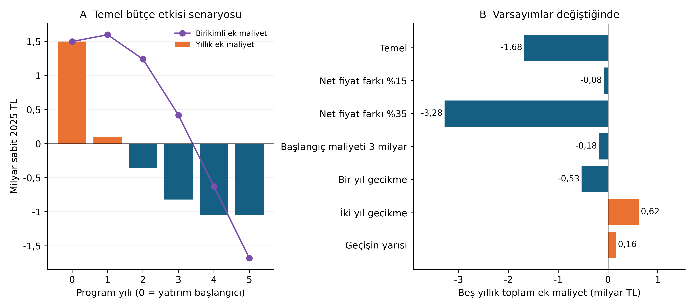
Kaynak: Çalışma hesaplamaları. Tüm tutarlar sabit 2025 TL; negatif maliyet tasarruftur. Başlangıç yatırımı yıl 0, kullanım dönemi yıllar 1–5’tir.
Başabaş net fiyat farkı, iskonto edilmemiş hesapta %14,5; %3 iskontolu hesapta %15,69 bulundu. Fark %15 olduğunda nakit toplamında 0,08 milyar TL tasarruf oluşurken, bugünkü değer hesabı yaklaşık 0,10 milyar TL ek maliyet gösterdi.
İki yıllık gecikme 0,62 milyar TL, ek geçiş paylarının yarıya inmesi ise 0,16 milyar TL ek harcamaya yol açtı. Dolayısıyla yatırımın sonucunu satın alma fiyatının yanında ruhsat, üretime başlama ve kullanımın yaygınlaşma takvimi de etkiliyor.
Olasılıksal senaryoda tasarruf olasılığı %64,27 bulundu. Beş yıllık ek maliyetin medyanı −0,65 milyar TL, %2,5–97,5 aralığı −4,30 ile +1,84 milyar TL’ydi. Bu olasılık, gerçek bir Türkiye programının başarısını tahmin etmiyor; seçilen belirsizlik dağılımlarının sonucunu gösteriyor. Temel senaryo ile olasılıksal ortalama arasındaki fark, asimetrik yatırım maliyeti dağılımı ve birlikte değişen fiyat–hacim varsayımıyla ilişkiliydi.

3.3. Yenilikçi aday ve araştırmanın bilgi değeri
Standart yaklaşımda kişi başına iskonto edilmiş maliyet 817.559 TL ve sağlık sonucu 4,611 QALY bulundu. Örnek adayda bu değerler 1.148.155 TL ve 5,283 QALY oldu. Ek maliyet 330.596 TL, ek kazanım 0,673 QALY ve artımlı oran 491.323 TL/QALY olarak hesaplandı. Aday, yaşam süresini ve stabil geçirilen süreyi artırdığı için toplam ilaç maliyeti yalnız fiyat farkına bağlı olarak değişmedi.
Şekil 4. Varsayımsal yenilikçi adayda maliyet ve QALY belirsizliği
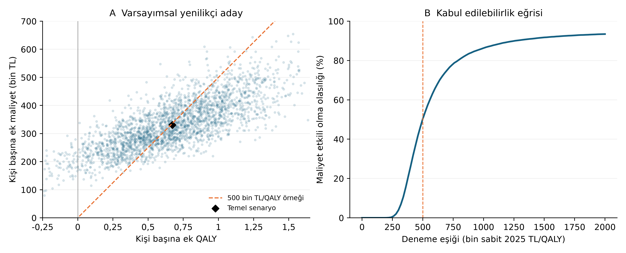
Kaynak: Çalışma hesaplamaları; 20.000 çekiliş. Solda okunabilirlik için her sekizinci çekiliş gösterilmiştir. Denenen eşikler Türkiye için resmî ödeme ölçütü değildir.
500.000 TL/QALY deneme değerinde, adayın maliyet etkili olma olasılığı %50,33’tü. Tam bilginin kişi başına beklenen değeri 50.470 TL bulundu. Kararın bu kadar sınırda kaldığı bir örnekte, ek klinik kanıtın değeri olabilir.
Araştırmaya ayrılabilecek bütçeyi belirlemek için EVPI tek başına yeterli değildir. Bilginin kaç yıl geçerli kalacağı, gelecekte kaç hastanın tedaviye uygun olacağı, araştırmanın belirsizliği ne kadar azaltacağı ve beklemenin sağlık maliyeti de bilinmelidir. Bu nedenle sonuç Türkiye nüfusuyla doğrudan çarpılmadı.
Maliyet etkililik oranı on yıllık ufukta 658.596 TL/QALY, kırk yılda 460.743 TL/QALY oldu. Yirmi yıllık modelde üç aylık döngü kullanıldığında oran 489.687 TL/QALY’ye değişti. Sonuç, analiz süresine hesap adımının uzunluğundan daha duyarlıydı. Kısa bir bütçe dönemi uzun vadeli sağlık kazanımını tam yansıtmayabilir. Bununla birlikte, süreyi uzatmak da sonucu ömür boyu doğrulanmış bir tahmine dönüştürmez.

3.4. Araştırma riski ve portföy bileşimi
Varsayımsal aşama başarı olasılıklarının çarpımı %12,285’ti. On bağımsız Faz I adayından en az birinin ruhsat alması olasılığı %73,0 bulundu. Bu olasılığın %80’i aşması için 13 aday gerekiyordu.
Adayların sonuçları bağımsız olmadığında tablo değişti. Nihai başarılar arasındaki korelasyonun 0,15 olduğu beta-binom örneğinde, on adaydan en az bir başarı olasılığı %54,2’ye düştü. Proje çeşitliliği bu nedenle yalnız aday sayısıyla ölçülemez. Ortak hedefler, üretim platformları ve düzenleyici gerekliliklerden doğan ortak riskler de izlenmelidir.
Şekil 5. Varsayımsal Ar-Ge aşama riski ve gecikme
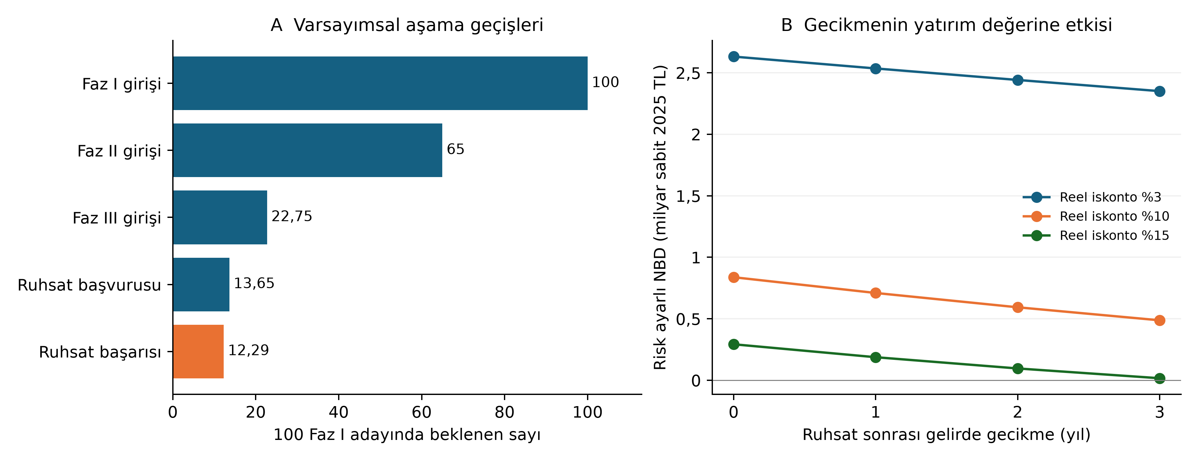
Kaynak: Çalışma hesaplamaları. Soldaki değerler gerçekleşmiş proje sayıları değildir. Sağdaki nakit akışı, sağlık kazanımıyla toplanmayan yatırımcı perspektifidir.
%10 reel iskonto altında beklenen geliştirme maliyetinin bugünkü değeri 0,571 milyar TL, tanımlanan gelir koşulunda risk ayarlı net bugünkü değer 0,838 milyar TL oldu. Gelirin bir yıl gecikmesi değeri yaklaşık 0,128 milyar TL azalttı. Başabaş için, başarılı ürünün yıllık net nakit akımının 1,621 milyar TL olması gerekiyordu.
Bu örnek, geri ödeme sürecinin öngörülebilirliğinin özel yatırımı etkileyebileceğini gösteriyor. Yatırımcı için pozitif nakit değerinin bulunması ise ürünün kamu açısından maliyet etkili olduğunu kanıtlamaz.
Sekiz milyar TL kaynak sınırı ve 1 milyon TL/QALY deneme değerinde model; kritik eşdeğer, biyobenzer, Faz I adayı ve ortak platformu seçti. Bu seçim, 7,4 milyar TL taahhüt karşılığında 3,49 milyar TL beklenen net sağlık değeri üretti. Eşik 0,5 milyon TL/QALY olduğunda yalnız ilk iki proje seçildi. Olumsuz yapısal senaryoda ise yalnız kritik eşdeğer projesi kaldı. Bu dağılımlar Türkiye için bütçe önerisi değildir; seçimin kaynak sınırıyla birlikte fırsat maliyetine ve kanıta da bağlı olduğunu gösterir.
Şekil 6. Varsayımsal havuzda bütçeye göre en yüksek beklenen net sağlık değeri
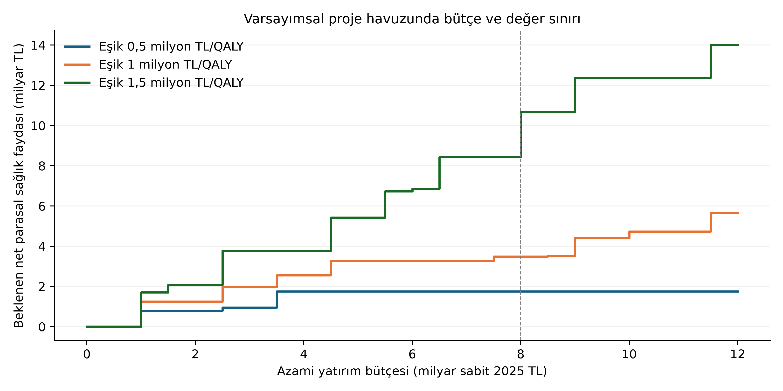
Kaynak: Beş proje ve bir platformun 64 bileşiminin tam sayımı. Basamaklar bölünemeyen projelerden kaynaklanır. Eşikler ve proje değerleri örnektir.

IV. TARTIŞMA

4.1. Üretimden araştırma kapasitesine geçiş
Yerli ilaç politikasını değerlendirmek için tek bir yerlilik oranı yeterli değildir. Son ambalajlama, etkin madde sentezi, hücre hattı geliştirme ve molekülün fikrî mülkiyeti farklı yetkinlikleri gösterir. Kamu destekleri bu basamakları ayrı izlemelidir. Böylece bir destekle başlangıca göre hangi yeni yetkinliğin kazanıldığı görülebilir; üretim kapasitesindeki artış ile yeni ilaç keşfi birbirine karıştırılmaz.
Araştırma öncelikleri hastaların gereksiniminden başlamalıdır. Hastalık yükü, mevcut tedavilerin karşılayamadığı gereksinim, net tedavi maliyeti, klinik araştırmaya katılabilecek nüfus ve erişim eşitsizlikleri birlikte değerlendirilmelidir. Yüksek harcama tek başına öncelik anlamına gelmez. Küçük bir hasta grubunda büyük sağlık kazanımı sağlanabilir; başka bir alandaki yüksek harcama ise etkili tedavilerin yaygın kullanımından kaynaklanabilir.
Bu nedenle aday ürünün hangi hastada, hangi mevcut tedaviye göre ve ne kadar yarar sağlaması beklendiği keşif aşamasında tanımlanmalıdır.
Temel araştırmada hedefin doğrulanması, deneylerin tekrarlanabilmesi, uygun hastalık modeli ve bağımsız kontrol gerekir. Bulguları klinik araştırmaya taşıyabilmek için ilacın vücuttaki davranışını ve etkisini inceleyen farmakokinetik/farmakodinamik çalışmalar, toksikoloji, biyobelirteç ve üretilebilirlik kapasitesi de gereklidir. Biyolojik ürünlerde hücre bankası, analitik karakterizasyon, üretim sürecinin geliştirilmesi ve seriler arası tutarlılık bu çalışmaları tamamlar.
Ortak altyapı, her kurumun aynı cihazları satın alma ihtiyacını azaltabilir. Bunun için erişim kuralları ve kalite güvencesi açık olmalıdır. Altyapının katkısı cihaz sayısıyla sınırlı ölçülmemeli; bekleme süresi, test başına tam maliyet, kapasite kullanımı ve başarılı projelere katkısı izlenmelidir. Modelde kullanılan %10 başarı artışı, ölçülmüş bir altyapı etkisi değildir.
Klinik araştırmalar, hekimlerin yanında araştırma hemşiresi, klinik farmakolog, biyostatistikçi, veri yöneticisi, farmakovijilans uzmanı, düzenleyici bilimci ve üretim mühendisi gerektirir. Merkez sözleşmesinden ilk gönüllünün alınmasına kadar geçen süre, hasta dahil etme performansı, protokol sapmaları ve veri tamlığı birlikte izlenmelidir.
Yalnız yayın sayısına dayalı teşvikler bu emeği görünmez bırakabilir. Eğitim politikalarının sonucu da tamamlanan eğitimlerin yanında uzmanların alanda ne kadar süre çalışabildiğiyle değerlendirilmelidir.

4.2. Düzenleme ve finansmanın birlikte tasarlanması
TİTCK’nin 21 Nisan 2026 tarihli biyobenzer kılavuzu, kapsamlı karşılaştırılabilirlik yaklaşımı içinde belirsizliği azaltmayan hayvan ve Faz III çalışmalarının kaldırılması amacını açıklıyor (Türkiye İlaç ve Tıbbi Cihaz Kurumu [TİTCK], 2026). Bu yaklaşım, güçlü analitik kanıt üretme kapasitesini daha önemli hale getiriyor. Her üründe aynı çalışmaların gereksiz olduğu veya kalite eşiğinin düştüğü anlamına gelmiyor.
Kurum imzalı kılavuza dernek arşivindeki kopyadan erişildi. EMA’nın bilimsel değiştirilebilirlik yaklaşımı da ulusal uygulama kararlarının yerine geçmez (European Medicines Agency [EMA] ve Heads of Medicines Agencies [HMA], 2023).
Finansman, ilk araştırma hibesiyle başlayıp doğrulama, klinik geliştirme ve üretim kapasitesi desteğine ilerleyen aşamalara ayrılabilir. Her aşamada devam etmek için gereken kanıt önceden tanımlanmalıdır. Bilimsel olarak zayıf bir adayın erken durdurulması, sonraki pahalı aşamalarda kaynak kaybını önleyebilir; tek bir projenin durması bütün programın başarısız olduğu anlamına gelmez.
Negatif sonuçların kaydı ve paylaşımı da aynı hatanın başka kurumlarda tekrarlanmasını azaltabilir. Ancak bu yarar ölçülmeden modele parasal kazanç eklenmemelidir.
TİTCK’nin kalite ve güvenlilik değerlendirmesi ile SGK’nın geri ödeme kararı ayrı görevlerdir. Kurumlar arasında erken bilimsel görüşmeler yapılması, gerekli kanıtın ve zaman çizelgesinin açıklığa kavuşmasına yardımcı olabilir. Üretim teşvikleri ise yetersiz klinik kanıtı veya kötü kalite performansını telafi etmez.
Menşeye dayalı ürün tercihleri tasarlanırken uluslararası yükümlülükler de değerlendirilmelidir. WTO’nun DS583 uyuşmazlığı bu kısıtı görünür kılmıştır (World Trade Organization [WTO], 2022). Desteklerin gerekçesi ölçülebilir Ar-Ge, kalite, erişim ve yetkinlik kazanımlarıyla açıklanmalıdır.

4.3. Veri mimarisi ve yerli katma değer
Veri altyapısı, ortak ürün kimliğini etkin madde, farmasötik form, doz, endikasyon ve üretim basamağıyla eşleştirmelidir. SGK’nın net ödeme ve hizmet kullanımı kayıtları; ruhsat bilgileri, tedarik kesintileri, klinik sonuçlar ve proje aşamalarıyla kontrollü biçimde ilişkilendirilebilir.
Bu bağlantının teknik olarak yapılabilmesi, verilerin serbestçe paylaşılabileceği anlamına gelmez. Araştırma erişiminde yetkilendirme, yalnız gerekli verilerin kullanılması, kimliklerin takma adlarla değiştirilmesi ve denetlenebilir işlem kaydı gerekir. Bu çalışmada böyle bir veri bağlantısı kurulmadı.
Hammadde tesislerinin sayısı, kritik girdilerdeki bağımlılığı açıklamaya yetmez. Her molekül için ithal ara maddelerin maliyet payı, tek tedarikçiye bağımlılık, bağımsız kaynak sayısı, stokun kaç gün yeteceği ve alternatif kaynağa geçiş süresi bilinmelidir. Tedarikçi yoğunluğu, tedarikçi paylarının kareleri toplanarak izlenebilir.
Yerli değer katkısını değerlendirmek için satışlardan ithal girdiler ve lisans ödemeleri ayrıştırılabilir. Ancak bu basit çıkarma işlemi, ulusal hesaplar anlamında tam katma değer hesabı değildir. Yerli ara girdilerin ve hizmetlerin iki kez sayılmasını önleyen firma ve ürün düzeyinde hesap gerekir.
Yerli imalatın kur riskine karşı sağladığı koruma, kullanılan girdilere bağlıdır. İthal girdilerin maliyet payı yüksekse üretim maliyeti de döviz şokundan etkilenir. Bu nedenle kurun yanında verim, kapasite kullanımı, lisans bedeli ve ürün kaybı ölçülmelidir.
Tedarik sürekliliğinin sağlık değeri, önlenen tedavi kesintileri ve bunlara bağlı sağlık kaybı üzerinden değerlendirilebilir. Bu çalışmada ölçülmemiş kesinti olasılıklarına veya QALY kaybına değer atanmadı.
Tablo 2. Önerilen izleme boyutları
Boyut | Temel ölçüler | Yorum kuralı
Sağlık ve erişim | Ek QALY; kesintili hasta yılı; erişim süresi | Net fiyat ve hasta sonucu ile birlikte
Ar-Ge dönüşümü | Aşamaya giren/çıkan aday; süre; başarısızlık nedeni | Sansürlü aday ve takip süresi korunur
Üretim niteliği | Yerli girdi payı; verim; bağımsız tedarikçi | Son ambalaj ile hücre/API üretimi ayrılır
Klinik araştırma | Merkez açılışı; dahil etme; protokol sapması | Merkez ve endikasyona göre izlenir
Mali sürdürülebilirlik | Yıllık bütçe etkisi; yatırım başabaşı | İskonto, perspektif ve fiyat yılı belirtilir
Eşitlik ve kalite | Bölgesel erişim; seri uygunsuzluğu | Hacim artışı kalite eşiğini ikame etmez
Kaynak: Çalışma önerisi; hedef değerler pilot başlangıç ölçümüyle belirlenmelidir.

4.4. Uygulama yol haritası ve karar kuralları
2026–2027 için ilk adım olarak ürün ve proje envanteri, ortak veri sözlüğü ve örnek maliyetlendirme öneriliyor. Gerekçesi açıklanan birkaç ürün grubu pilot değerlendirmeye alınabilir. Seçimde harcamanın yanında tedavi alternatifi bulunmaması, tedarik kırılganlığı ve üretim yetkinliği dikkate alınmalıdır. Bu çalışmanın toplulaştırılmış verileri, pilot ürünleri seçmeye yetmiyor.
Uygulama ekibinde veriyi elinde bulunduran kurumlar, bağımsız yöntem uzmanları ve hasta temsilcileri yer almalıdır. Bu görev dağılımı bir öneridir; mevcut resmî yetkilendirmeyi ifade etmez.
2027–2029 döneminde ortak analitik ve klinik altyapının hizmet sözleşmeleriyle işletilmesi, finansmanın ise doğrulanabilir aşama sonuçlarına bağlanması öneriliyor. Her pilotta mevcut uygulama, rekabetçi ithalat, lisanslama ve ülke içinde geliştirme seçeneklerinin tam maliyeti ve süresi karşılaştırılmalıdır. Ölçek büyütmede, başabaş fiyat ve hacim koşullarını güvenilir biçimde karşılayan projelere öncelik verilebilir.
Geri ödeme sonrası izlem baştan planlanmalıdır. Erişim sonuçları ülke ortalamasının yanında bölge ve sosyoekonomik gruplar için de değerlendirilmelidir.
2030–2035 döneminde seçilmiş araştırmaların uluslararası çok merkezli çalışmalara, lisans anlaşmalarına veya ihracata ilerlemesi hedeflenebilir. Bu tarihler önerilen çalışma takvimidir; devlet hedefi ya da modelden hesaplanmış büyüme tahmini değildir.
Yeni molekül sayısı, bütçedeki artışa sabit bir katsayı uygulanarak öngörülemez. Başlangıçta kaydedilen adayların hangi aşamalara ulaştığı ve ne kadar sağlık değeri ürettiği izlenmelidir. Ara değerlendirmeler, gereken koşulları karşılamayan projeler için durdurma, yeniden tasarım veya ortaklık kararına imkan vermelidir.
Tablo 3. Önerilen uygulama aşamaları
Dönem | Odak | Teslim edilecek çıktı | Karar noktası
2026–2027 | Ortak envanter ve pilot veri | Ürün kimliği, net maliyet ve aday sicili | Kapsam ve eksik veri denetimi
2027–2029 | Ortak analitik/klinik kapasite | Aşama kapıları, hizmet ve zaman kayıtları | Başabaş fiyat/hacim ve kalite incelemesi
2030–2035 | Kanıta dayalı ölçek büyütme | Doğrulanmış klinik ve üretim çıktıları | Sağlık kazanımı ve erişim üzerinden yeniden seçim
Kaynak: Çalışmanın önerdiği takvim; resmî hedef veya büyüme tahmini değildir.

4.5. Sınırlılıklar
Bu çalışma ulusal etki büyüklüklerini tahmin etmiyor. Betimsel kanıtların önemli bölümü bir sektör kuruluşunun verilerine dayanıyor; bu kaynakların ticari ve kurumsal bakış açısı dikkate alınmalıdır. Yuvarlatılmış grafik değerleri de ölçüm hassasiyetini sınırlıyor.
Modellerin uygulanabilirliğini değerlendirmek için net SGK fiyatları, ürün düzeyinde hasta sayıları, yerli girdilerin maliyet payları ve Türkiye’ye özgü klinik aşama başarıları gerekir. Bu bilgiler olmadan senaryo sonuçları ulusal yatırım tahminine dönüştürülemez.
Örnek hastalık modeli; hasta grupları arasındaki farklılıkları, yaşa bağlı ölüm riskini, tedaviye uyumu, advers olayları ve üretkenlik kaybını kapsamıyor. Portföyde sağlık etkilerinin toplanabildiği, ortak platform etkisinin sınırlı olduğu ve proje büyüklüklerinin değişmediği varsayıldı. Gerçek uygulamada birbirine alternatif projeler, yıllık bütçe dağılımı, personel yetersizliği ve ortak başarısızlık riski ayrıca ele alınmalıdır.
Ar-Ge yatırımının finansal başarısı ile klinik yararı da ayrı değerlendirilmelidir. Hesapların iç tutarlılığı ve kodları kontrol edildi; dış doğrulama ve bağımsız paydaşlarla kalibrasyon yapılmadı.

V. SONUÇ VE ÖNERİLER
Türkiye’nin ilaç üretim tabanını geliştirmek için yatırım kararlarını hastaların gereksinimi, araştırma kalitesi ve sağlık sonuçlarıyla ilişkilendirmek gerekiyor. Bu çalışmanın senaryolarında net fiyat kadar kullanımın yaygınlaşması ve üretime başlama zamanı da bütçe sonucunu değiştirdi. Yenilikçi adayda karar, ek sağlık kazanımına ve seçilen değerlendirme süresine duyarlıydı. Araştırma projelerinde ise teknik başarı ve ortak riskler, hangi projelerin birlikte destekleneceğini etkiledi.
Bu kararların dayanağı ürün düzeyinde veri, yetkin insan kaynağı ve erişilebilir ortak araştırma kapasitesidir. Ölçek büyütme, gözlenen sonuçlar ve güncellenen maliyetlerle gerekçelendirilmelidir.
Ulusal planın başarısı üretim miktarıyla birlikte bilgi birikimi, tedavi sürekliliği ve hasta kazanımı üzerinden izlenebilir. Kaynağın başka nerede kullanılabileceğini de hesaba katmak, hangi yatırımın neden sürdürülmesi gerektiğini daha açık hale getirir.

KAYNAKLAR
Briggs, A. H., Weinstein, M. C., Fenwick, E. A. L., Karnon, J., Sculpher, M. J., & Paltiel, A. D. (2012). Model parameter estimation and uncertainty analysis: A report of the ISPOR-SMDM Modeling Good Research Practices Task Force–6. Medical Decision Making, 32(5), 722-732. https://doi.org/10.1177/0272989X12458348
Claxton, K., Martin, S., Soares, M., Rice, N., Spackman, E., Hinde, S., Devlin, N., Smith, P. C., & Sculpher, M. (2015). Methods for the estimation of the National Institute for Health and Care Excellence cost-effectiveness threshold. Health Technology Assessment, 19(14), 1-504. https://doi.org/10.3310/hta19140
European Medicines Agency, & Heads of Medicines Agencies. (2023). Statement on the scientific rationale supporting interchangeability of biosimilar medicines in the EU (EMA/627319/2022; 21 April 2023). https://www.ema.europa.eu/en/documents/public-statement/statement-scientific-rationale-supporting-interchangeability-biosimilar-medicines-eu_en.pdf
Fenwick, E., Steuten, L., Knies, S., Ghabri, S., Basu, A., Murray, J. F., Koffijberg, H. E., Strong, M., Sanders Schmidler, G. D., & Rothery, C. (2020). Value of information analysis for research decisions—An introduction: Report 1 of the ISPOR Value of Information Analysis Emerging Good Practices Task Force. Value in Health, 23(2), 139-150. https://doi.org/10.1016/j.jval.2020.01.001
Husereau, D., Drummond, M., Augustovski, F., de Bekker-Grob, E., Briggs, A. H., Carswell, C., Caulley, L., Chaiyakunapruk, N., Greenberg, D., Loder, E., Mauskopf, J., Mullins, C. D., Petrou, S., Pwu, R. F., & Staniszewska, S. (2022). Consolidated Health Economic Evaluation Reporting Standards 2022 (CHEERS 2022) statement: updated reporting guidance for health economic evaluations. BMJ, 376, e067975. https://doi.org/10.1136/bmj-2021-067975
İlaç Endüstrisi İşverenler Sendikası. (2026a). Türkiye ilaç sektörü 2025. https://www.ieis.org.tr/static/shared/publications/pdf/2626sMLq_tr_ilac_sektoru_raporu_2025.pdf
İlaç Endüstrisi İşverenler Sendikası. (2026b). Türkiye biyoteknolojik ilaç pazarı raporu Ocak–Aralık 2025. https://www.ieis.org.tr/static/shared/publications/pdf/25226xMzu_biyoteknoloji-ocak--aralik-2025.pdf
Siebert, U., Alagoz, O., Bayoumi, A. M., Jahn, B., Owens, D. K., Cohen, D. J., & Kuntz, K. M. (2012). State-transition modeling: A report of the ISPOR-SMDM Modeling Good Research Practices Task Force–3. Value in Health, 15(6), 812-820. https://doi.org/10.1016/j.jval.2012.06.014
Strateji ve Bütçe Başkanlığı. (2023). On ikinci kalkınma planı 2024–2028. https://www.sbb.gov.tr/wp-content/uploads/2023/12/On-Ikinci-Kalkinma-Plani_2024-2028_11122023.pdf
Sullivan, S. D., Mauskopf, J. A., Augustovski, F., Jaime Caro, J., Lee, K. M., Minchin, M., Orlewska, E., Penna, P., Rodriguez Barrios, J. M., & Shau, W. Y. (2014). Budget impact analysis—Principles of good practice: Report of the ISPOR 2012 Budget Impact Analysis Good Practice II Task Force. Value in Health, 17(1), 5-14. https://doi.org/10.1016/j.jval.2013.08.2291
Türkiye Bilimsel ve Teknolojik Araştırma Kurumu. (t.y.). 1004 programı hakkında. https://1004.tubitak.gov.tr/tr/program-hakkinda
Türkiye İlaç ve Tıbbi Cihaz Kurumu. (2026). Biyobenzer tıbbi ürünlerin geliştirilmesi ve ruhsatlandırılmasına dair kılavuz (IRD-KLVZ-12; Revizyon 04, 21 Nisan 2026). https://tisd.org.tr/Upload/mevzuat/565.pdf
Türkiye İstatistik Kurumu. (2025, 20 Ekim). Araştırma-geliştirme faaliyetleri araştırması 2024 (Sayı 53932). https://veriportali.tuik.gov.tr/Bulten/Index?dil=1&p=53932
Türkiye Sağlık Enstitüleri Başkanlığı. (2025, 1 Aralık). TÜSEB sağlık endüstrilerinde yerli ve milli üretim için yol haritasını belirledi. https://www.tuseb.gov.tr/haberler/tuseb-saglik-endustrilerinde-quotyerli-ve-milliquot-uretim-icin-yol-haritasini-belirledi-20251201
Wong, C. H., Siah, K. W., & Lo, A. W. (2019). Estimation of clinical trial success rates and related parameters. Biostatistics, 20(2), 273-286. https://doi.org/10.1093/biostatistics/kxx069
Woods, B., Revill, P., Sculpher, M., & Claxton, K. (2016). Country-level cost-effectiveness thresholds: Initial estimates and the need for further research. Value in Health, 19(8), 929-935. https://doi.org/10.1016/j.jval.2016.02.017
World Health Organization. (2021). Strengthening local production of medicines and other health technologies to improve access (WHA74.6). https://www.who.int/publications/i/item/WHA74.6-Strengthening-local-production-of-medicines-and-other-health-technologies-to-improve-access
World Trade Organization. (2022). Turkey—Certain measures concerning the production, importation and marketing of pharmaceutical products: Arbitration under Article 25 of the DSU (WT/DS583/ARB25). https://www.wto.org/english/tratop_e/dispu_e/583-13_e.pdf
Wouters, O. J., McKee, M., & Luyten, J. (2020). Estimated research and development investment needed to bring a new medicine to market, 2009–2018. JAMA, 323(9), 844-853. https://doi.org/10.1001/jama.2020.1166

